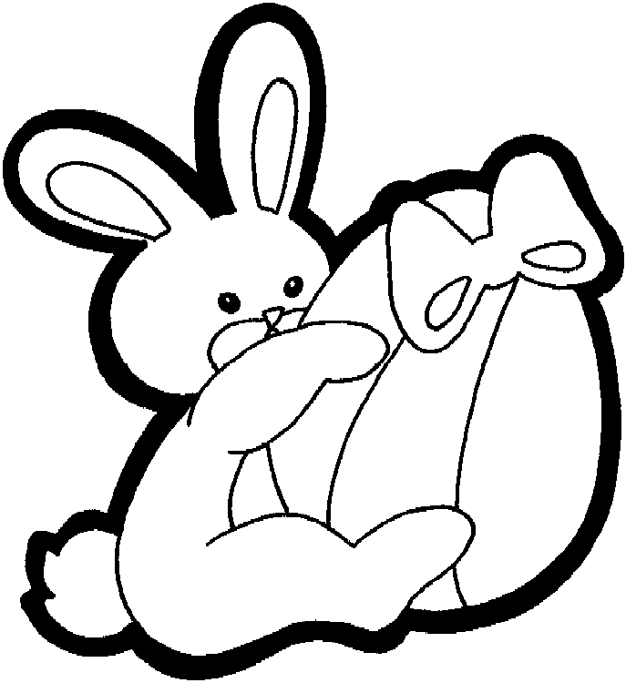

La chasse aux œufs.
Découpe le puzzle et reconstitue l‘affiche.

Réponds aux questions :
- Que distribue le lapin ? ----------------
- Quel jour st le 30 mars ? ---------------
- Où faut-il aller pour récolter des œufs ?---------------

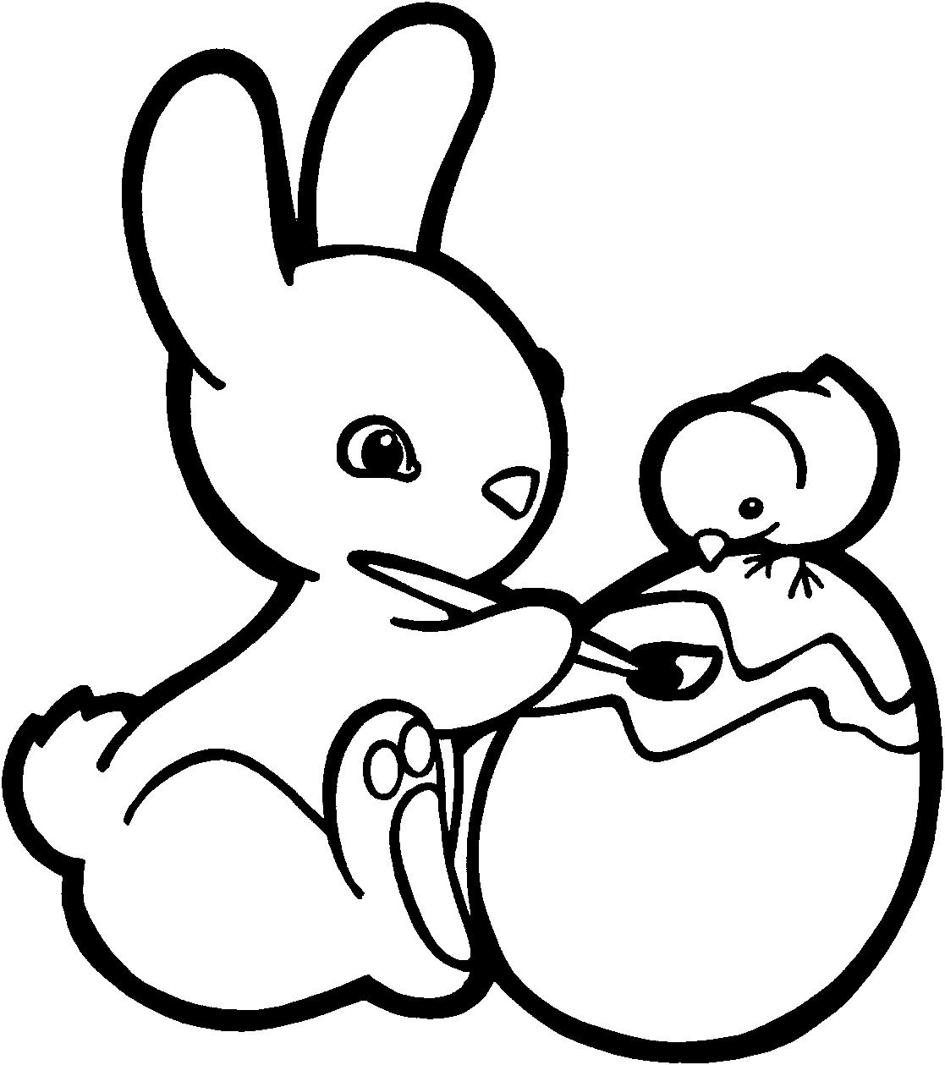
Vrai ou faux.
- Le lapin porte un nœud papillon………
- Le lapin a 8 œufs à distribuer ………….
- Si je viens à 15h je verrai le lapin.
- Cela se passe à JOLIE COQUIVILLE……
Complète l‘affiche.
Ce ……………………..30 mars …………………………., entre 14 heures et 16 heures je distribuerai des ………………………… en chocolat dans le parc …………………………………….
Colorie le bon mot.
Ce (vendredi–samedi) (matin– après-midi)
les élèves de l‘école vont aller ( distribuer – ramasser) des œufs ( en chocolat-en sucre).

- Allez, en route pour la ( chasse-classe) aux œufs.

